ГРАФИЧЕСКОЕ ПРЕДСТАВЛЕНИЕ НАГРУЗКИ НА ЯДРА ПРОЦЕССОРОВ

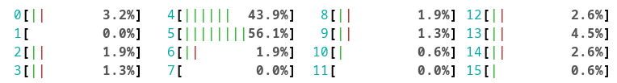

Рисунок E.1 – Нагрузка на ядра процессора AMD Ryzen 7 5800H в последовательном режиме с включенным SMT

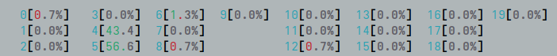

Рисунок E.2 – Нагрузка на ядра процессора Intel Core i7 12700H в последовательном режиме с включенным Hyper-Threading

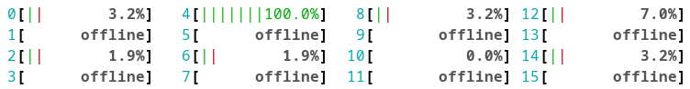

Рисунок E.3 – Нагрузка на ядра процессора AMD Ryzen 7 5800H в последовательном режиме с выключенным SMT

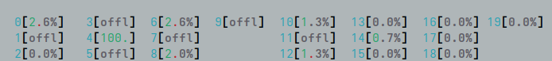

Рисунок E.4 – Нагрузка на ядра процессора Intel Core i7 12700H в последовательном режиме с выключенным Hyper-Threading

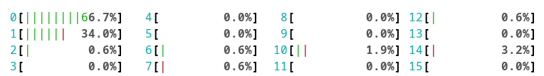

Рисунок E.5 – Нагрузка на ядра процессора AMD Ryzen 7 5800H в режиме привязки к одному ядру с включенным SMT

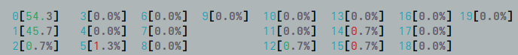

Рисунок E.6 – Нагрузка на ядра процессора Intel Core i7 12700H в режиме привязки к одному ядру с включенным Hyper-Threading

ГРАФИЧЕСКОЕ ПРЕДСТАВЛЕНИЕ НАГРУЗКИ НА ЯДРА ПРОЦЕССОРОВ

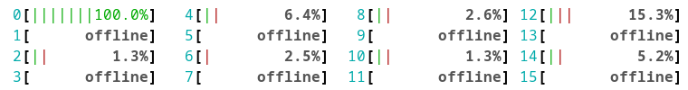

Рисунок E.7 – Нагрузка на ядра процессора AMD Ryzen 7 5800H в режиме привязки к одному ядру с выключенным SMT

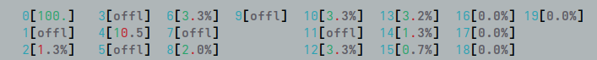

Рисунок E.8 – Нагрузка на ядра процессора Intel Core i7 12700H в режиме привязки к одному ядру с выключенным Hyper-Threading

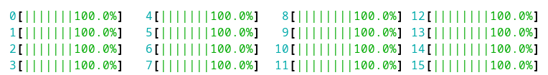

Рисунок E.9 – Нагрузка на ядра процессора AMD Ryzen 7 5800H в параллельном режиме (OpenMP) с SMT

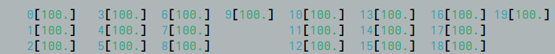

Рисунок E.10 – Нагрузка на ядра процессора Intel Core i7 12700H в параллельном режиме (OpenMP) с Hyper-Threading

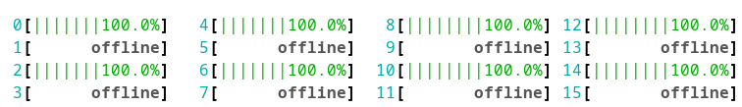

Рисунок E.11 – Нагрузка на ядра процессора AMD Ryzen 7 5800H в режиме привязки к одному ядру с выключенным SMT

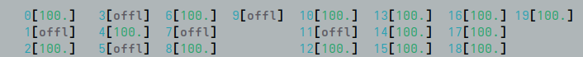

Рисунок E.12 – Нагрузка на ядра процессора Intel Core i7 12700H в параллельном режиме (OpenMP) с выключенным Hyper-Threading

